第1节 基因指导蛋白质的合成
[学习目标] 1.掌握DNA和RNA分子的异同。2.描述遗传信息的转录和翻译的过程。(重、难点)3.理解遗传信息、密码子、反密码子的区别。(重点)
知识点1 遗传信息的转录
请仔细阅读教材第62～63页，完成下面的问题。
1．RNA的组成及种类
(1)基本单位及组成
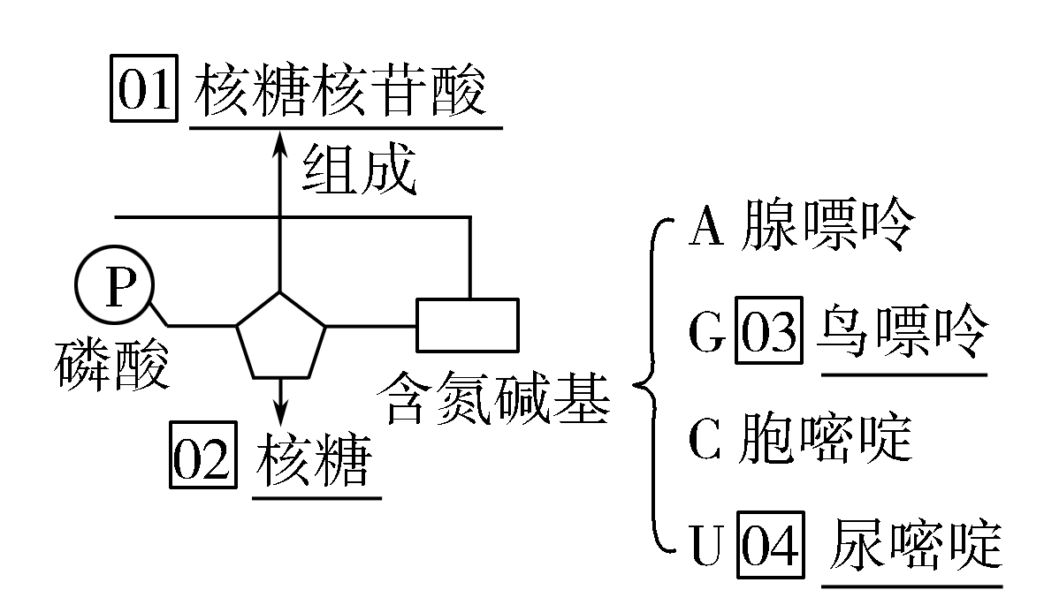
(2)结构：一般是单链，且比DNA短。
(3)RNA的种类及功能
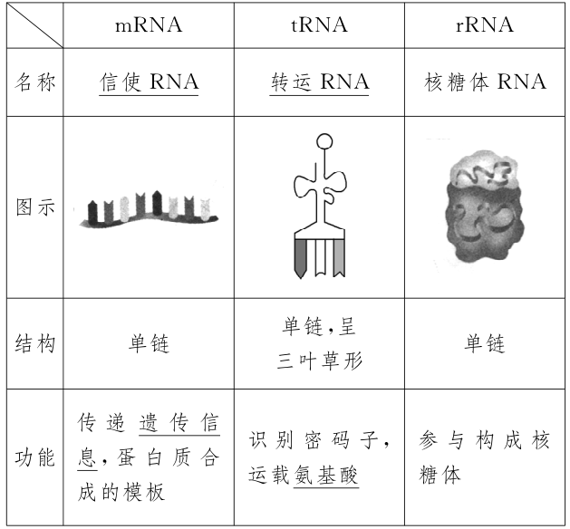
2.DNA和RNA的比较
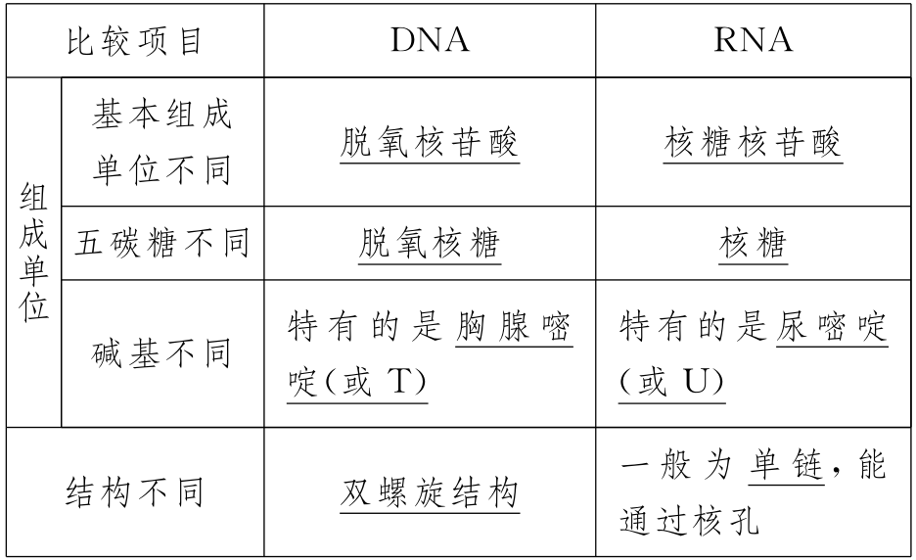
3.转录
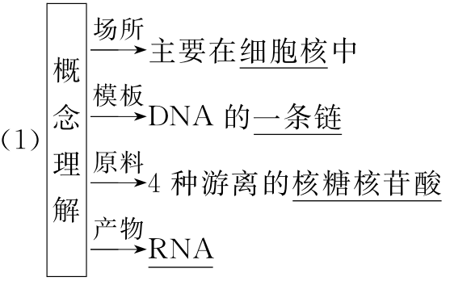
(2)过程
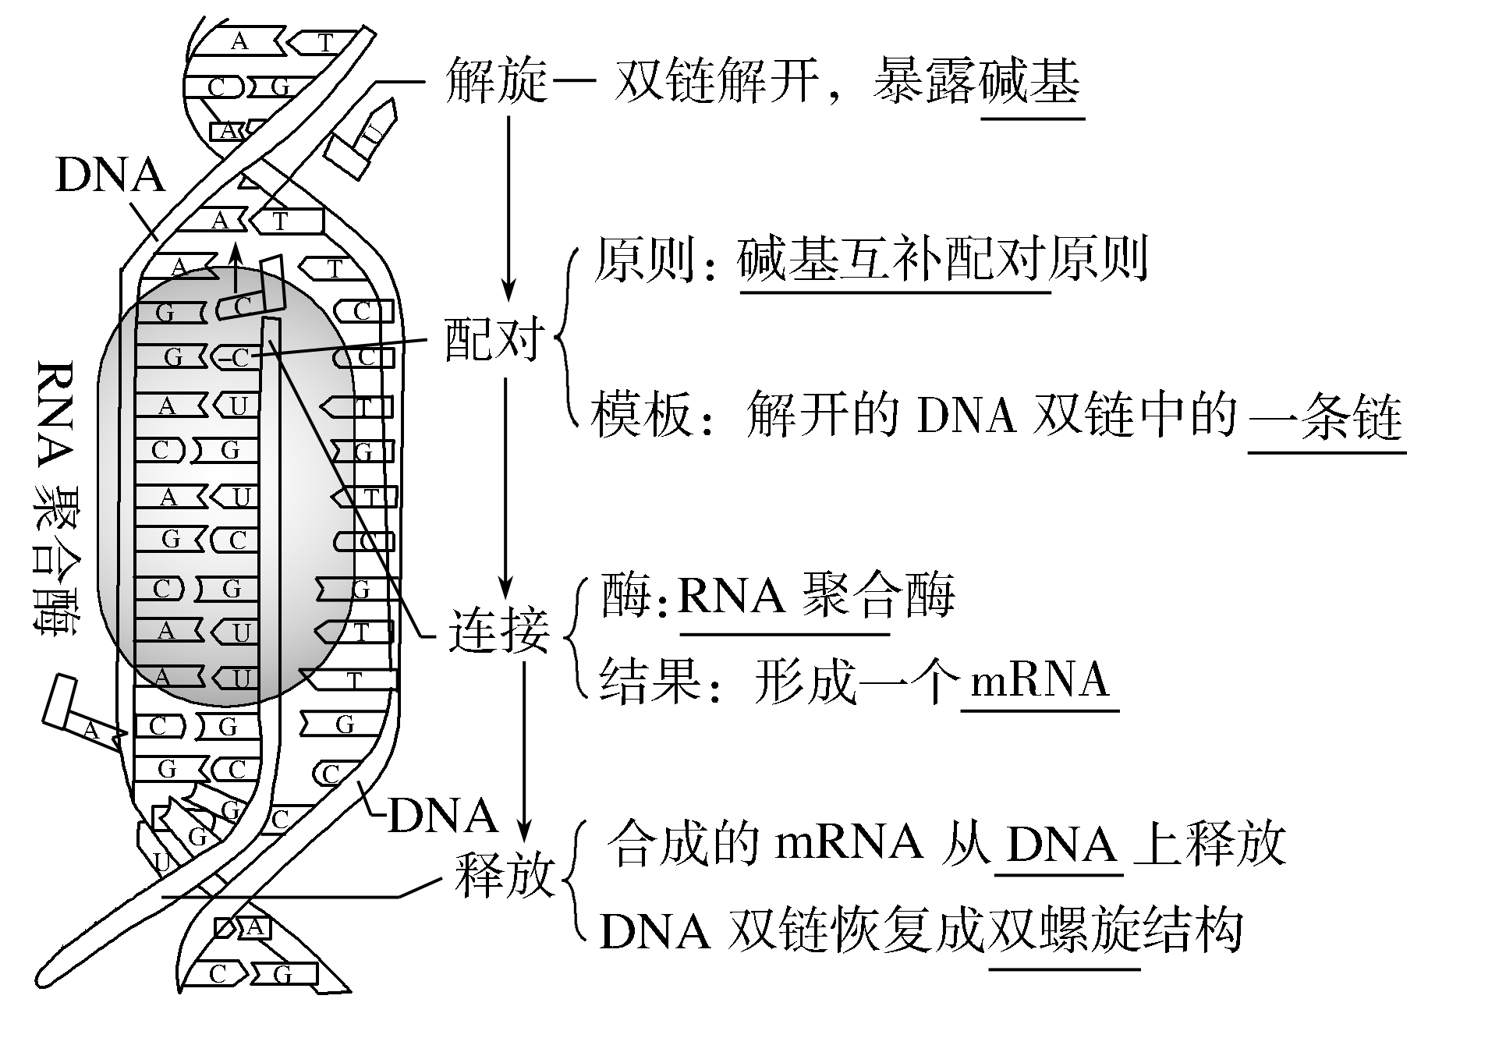
知识点2 遗传信息的翻译
请仔细阅读教材第64～67页，完成下面的问题。
1．概念：游离在细胞质中的各种氨基酸以mRNA为模板合成具有一定氨基酸顺序的蛋白质的过程，叫作翻译。
2．密码子
(1)含义：mRNA上决定1个氨基酸的3个相邻碱基。
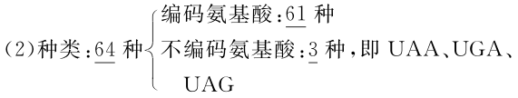
(3)密码子与氨基酸对应关系
①一种密码子决定1种氨基酸。
②1种氨基酸可能对应一种或多种密码子。
(4)特性
①通用性：地球上几乎所有的生物体都共用一套密码子。
②简并性：一种氨基酸可能有几个密码子。
3．tRNA
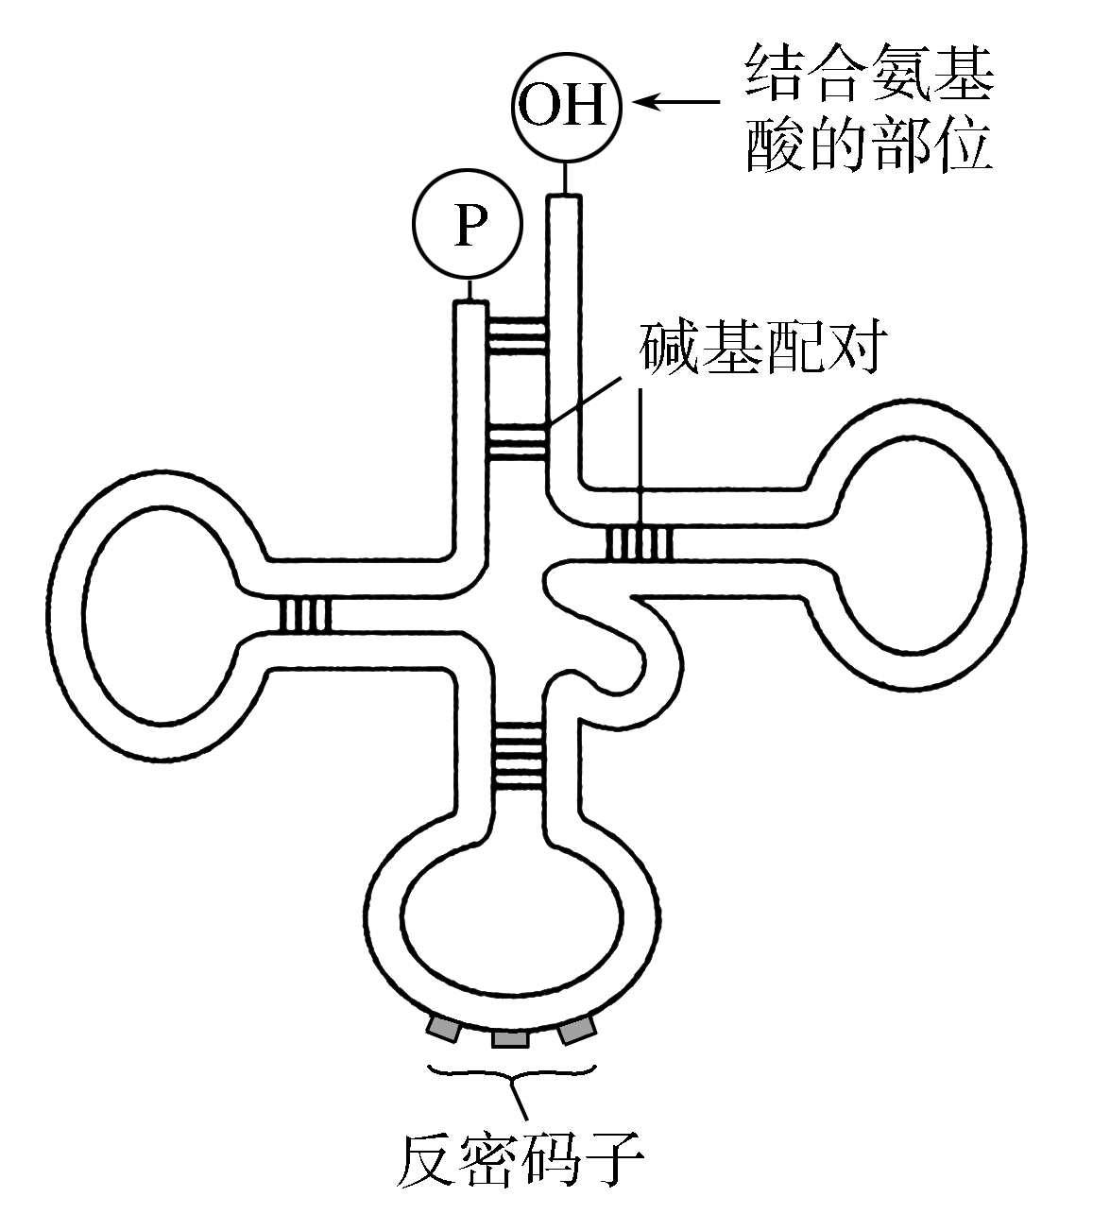
(1)结构：类似三叶草的叶形，一端是携带氨基酸的部位，另一端有3个碱基能和mRNA上的密码子互补配对，叫反密码子。
(2)功能：携带、转运氨基酸，识别密码子。
(3)种类：61种。
(4)与氨基酸对应关系
①一种tRNA只能运输一种氨基酸。
②一种氨基酸可由一种或几种tRNA运输。
4．翻译过程
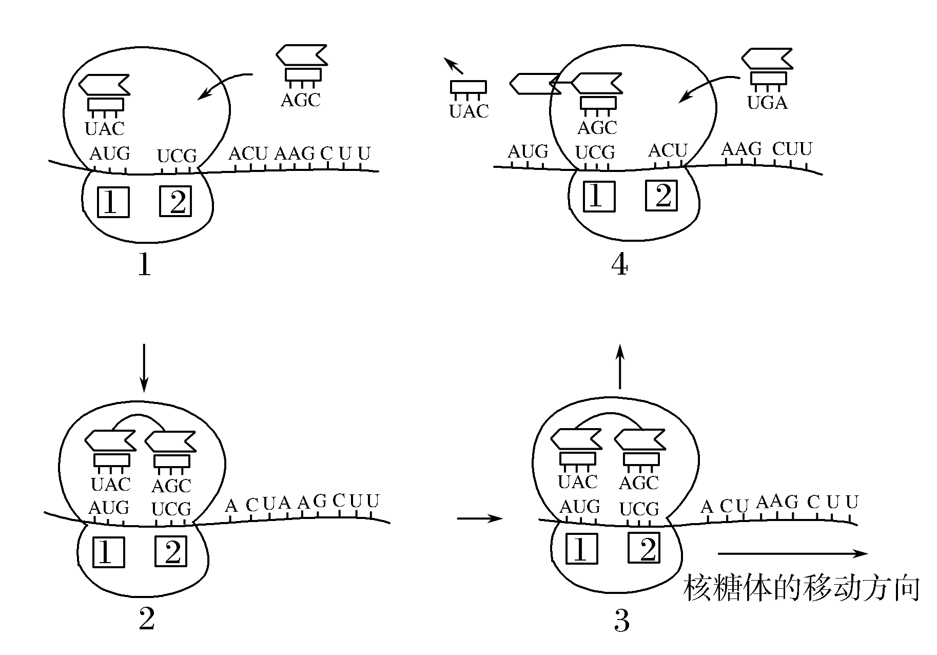
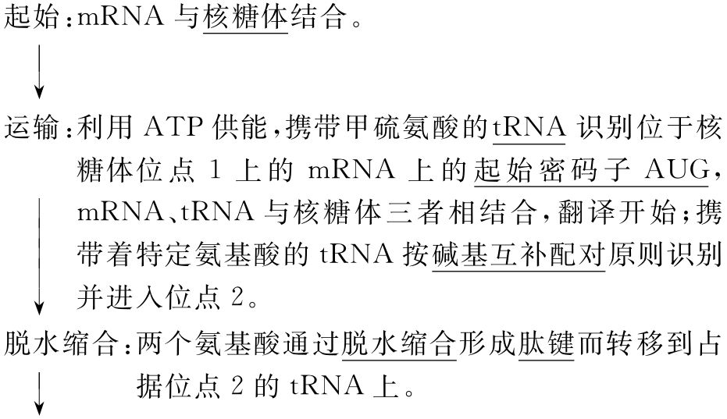
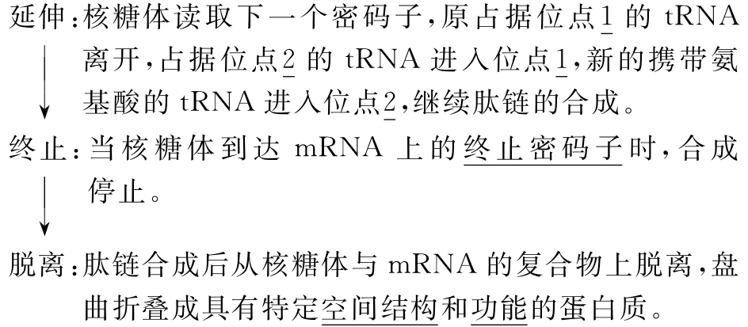
(1)场所：核糖体。
(2)原料：氨基酸。
(3)模板：mRNA。
(4)转运工具：tRNA。
(5)原则：碱基互补配对原则。
(6)产物：蛋白质。
5．多聚核糖体的作用
通常，一个mRNA分子上可以相继结合多个核糖体，同时进行多条肽链的合成，因此，少量的mRNA分子就可以迅速合成大量的蛋白质。

要点一 DNA与RNA的比较
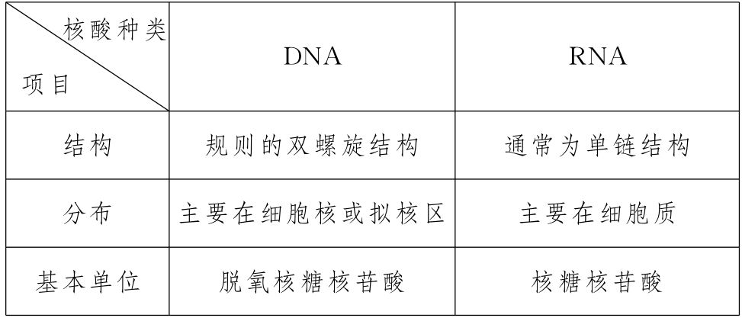
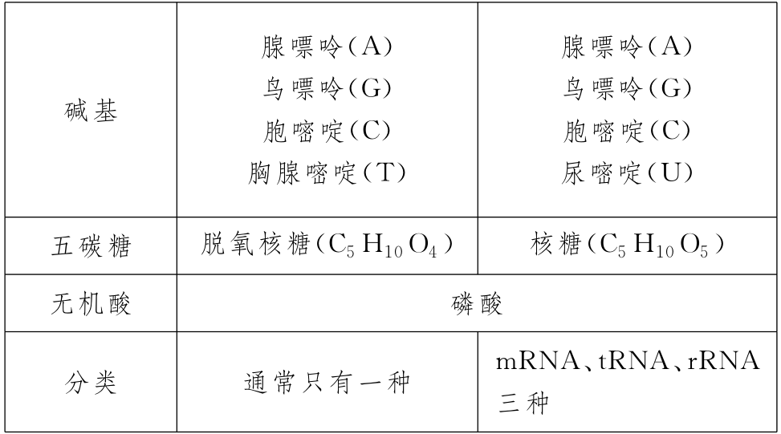
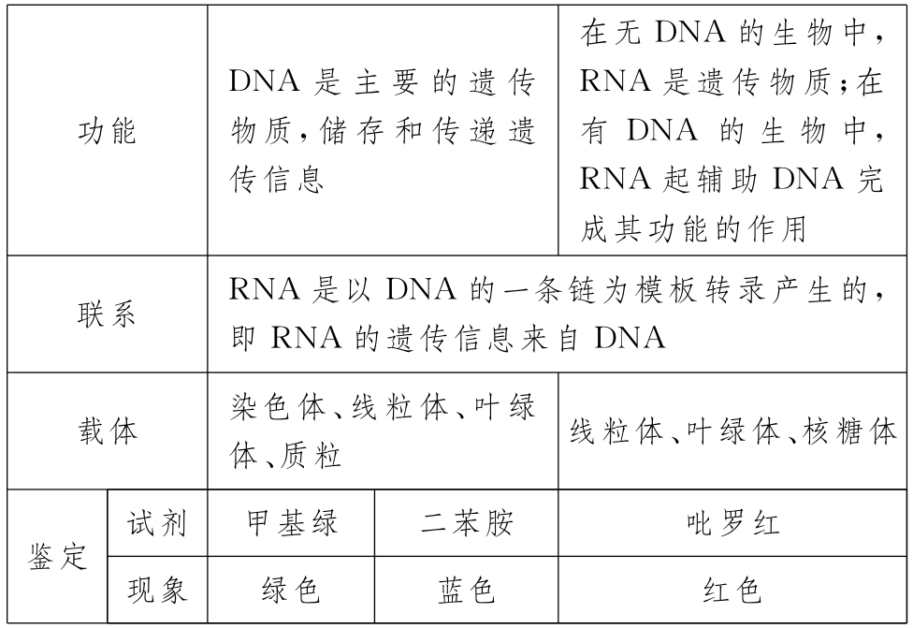
【典例1】 下列关于图中①②两种分子的说法正确的是( )
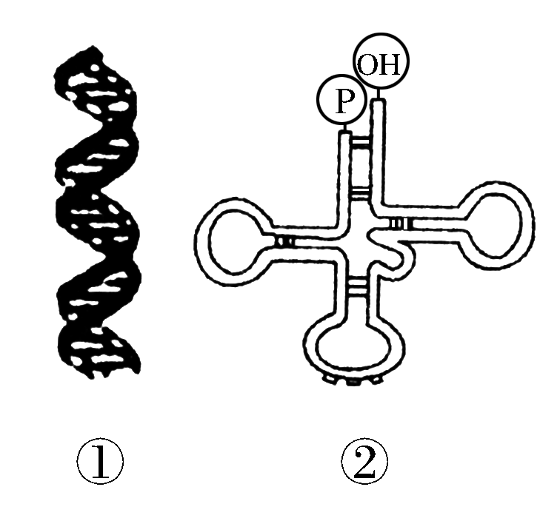
A．①为DNA，在正常情况下复制后形成两个相同的DNA
B．②为tRNA，一种tRNA可携带不同的氨基酸
C．遗传信息位于①上，密码子位于②上
D．①和②共有的碱基是A、C、G、T
[解析] ①为DNA，复制时两条链都作为模板，形成两个相同的DNA；②为tRNA，一种tRNA只能携带一种氨基酸；遗传信息位于DNA上，密码子位于mRNA上；DNA和tRNA共有的碱基为A、C、G。
[答案] A
[针对训练1] 下列有关DNA和RNA的叙述正确的是( )
A．DNA和RNA是同一物质在不同时期的两种形态
B．DNA和RNA的基本组成单位是一样的
C．细胞核和细胞质内的遗传物质分别是DNA和RNA
D．由碱基A、C和T可以组成5种核苷酸
[解析] DNA和RNA是两类不同的核酸，A错误；DNA的基本组成单位是脱氧核苷酸，RNA的基本组成单位是核糖核苷酸，B错误；细胞核和细胞质内的遗传物质都是DNA，C错误；碱基T为DNA的特有碱基，碱基A可组成2种核苷酸，碱基C也可组成2种核苷酸，而碱基T只能组成1种脱氧核苷酸，D正确。
[答案] D
要点二 DNA复制、转录、翻译的区别与联系
1.区别
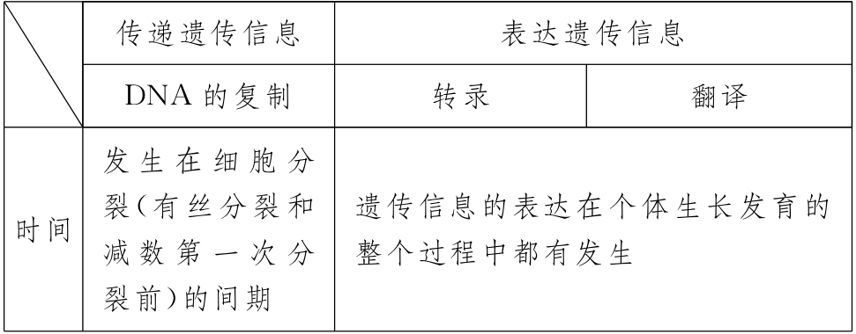
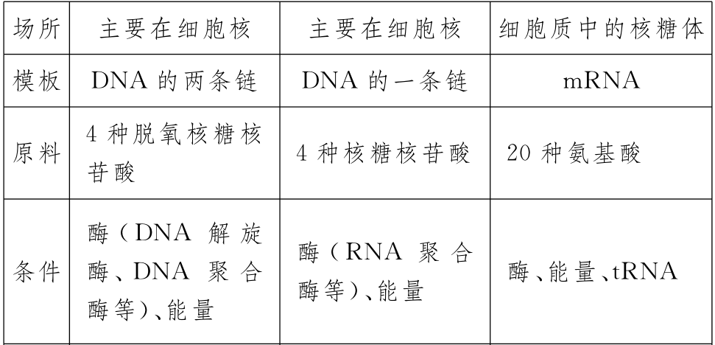
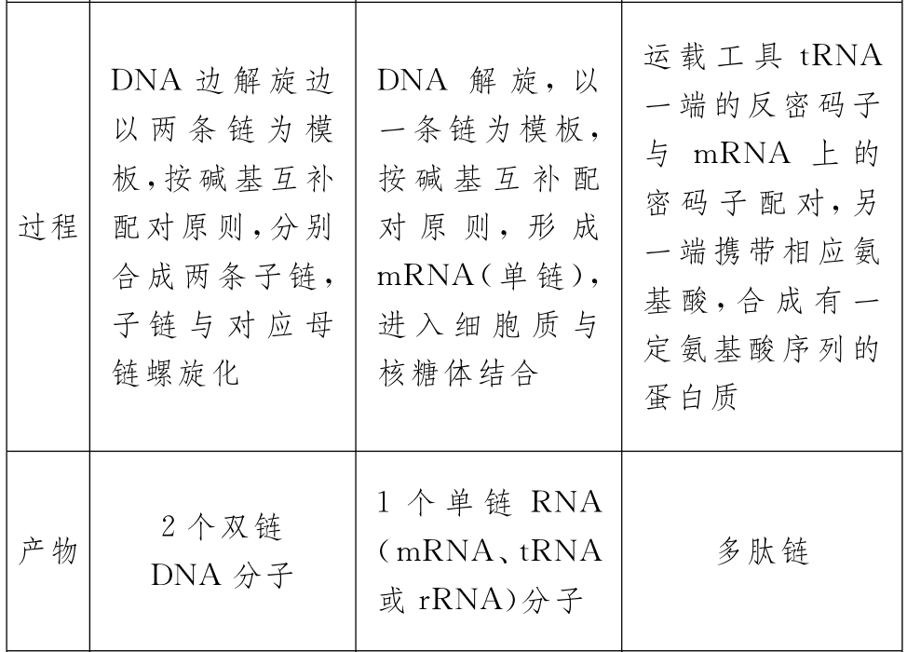
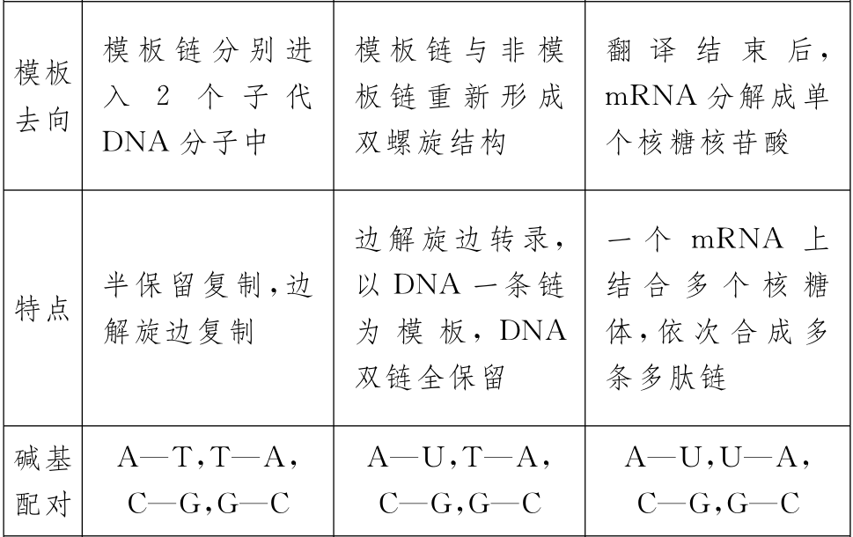
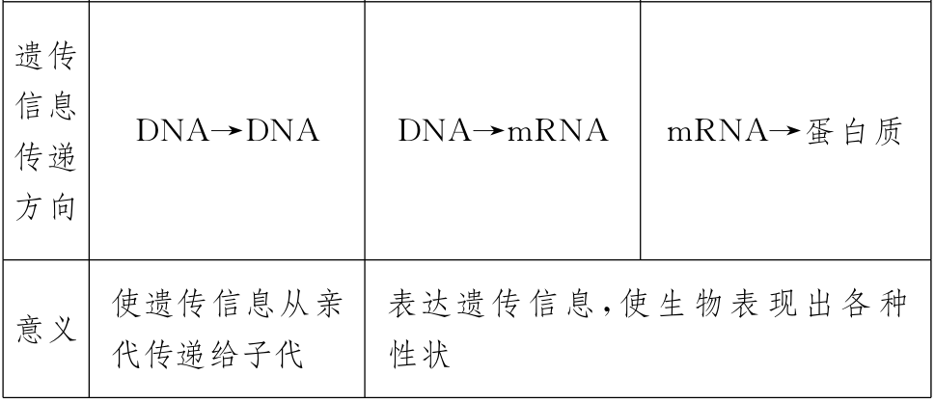
[特别提醒] (1)复制、转录、翻译的场所
①
②原核细胞：DNA复制、转录、翻译都在细胞质内。
③病毒：遗传物质的复制、转录、翻译都在宿主细胞内。
(2)真核生物先转录再翻译。原核生物转录和翻译在细胞同一空间进行，两个过程紧密偶联，可同时进行。
(3)翻译过程中mRNA并不移动，而是核糖体沿着mRNA移动，进而读取下一个密码子。转录和翻译过程中的碱基配对不是A—T，而是A—U。
2．联系
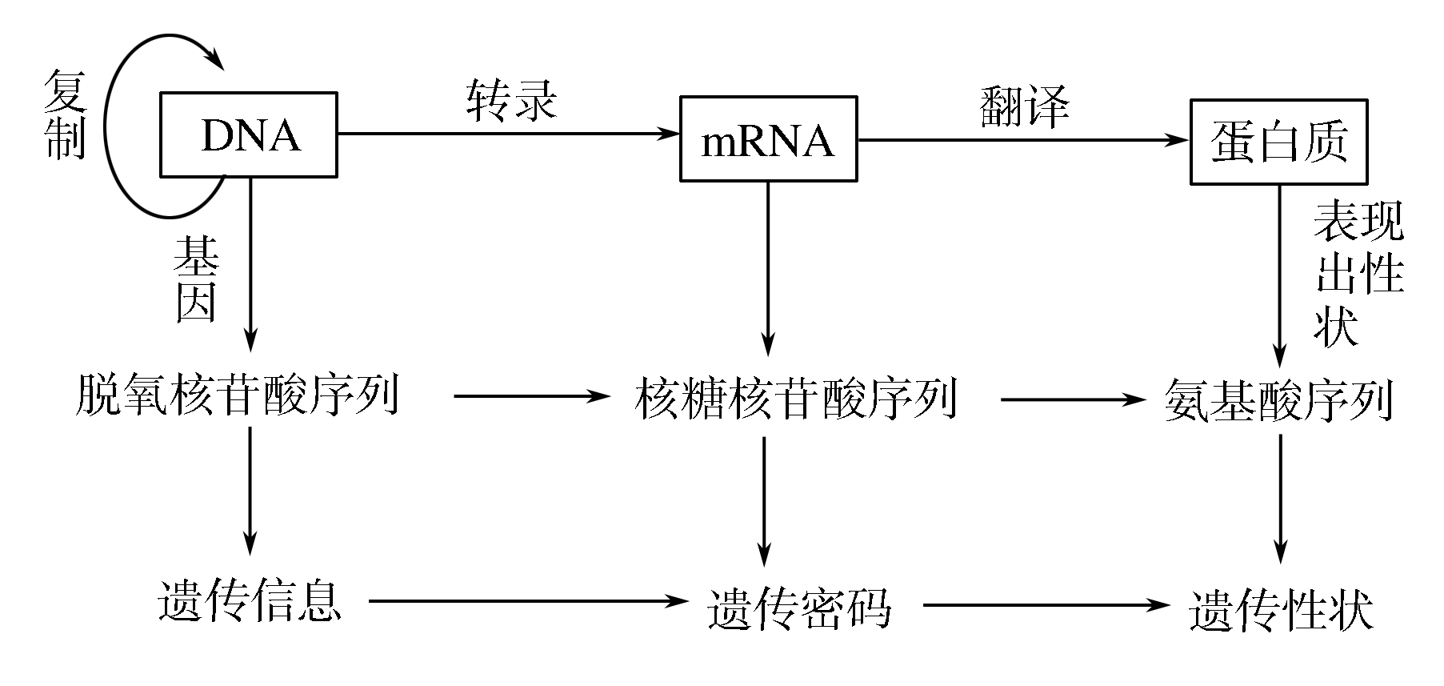
【典例2】 下列有关如图所示的生理过程的描述，错误的是( )
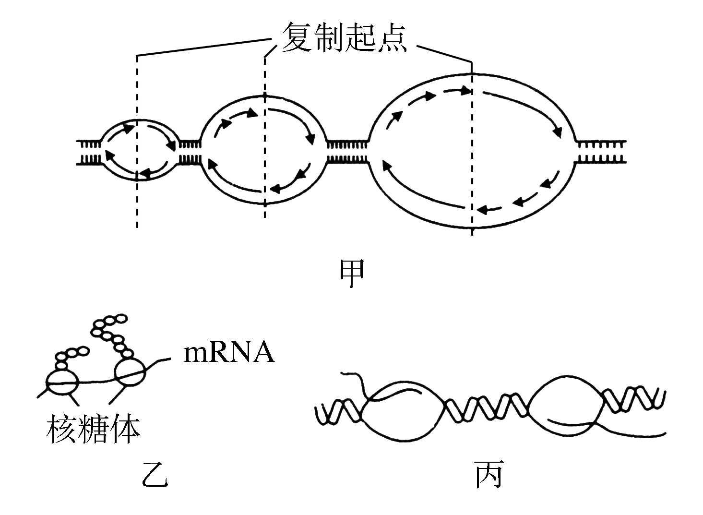
A．甲、乙、丙三个过程均有氢键的破坏也有氢键的形成
B．能在胰岛B细胞的细胞核内进行的是甲、丙过程
C．图乙表示翻译，通过多个核糖体的工作，细胞可在短时间内合成多条肽链
D．图甲表示DNA的复制，通过增加复制起点，细胞可在短时间内完成该DNA的复制
[解析] 题图甲表示DNA的复制，乙表示翻译，丙表示转录，三个过程均有氢键的破坏也有氢键的形成，A正确；胰岛B细胞不能增殖，细胞核内不能进行DNA的复制，B错误；图乙表示翻译，通过多个核糖体的工作，细胞可在短时间内合成多条肽链，C正确；图甲表示DNA的复制，通过增加复制起点，细胞可在短时间内完成该DNA的复制，D正确。
[答案] B
[针对训练2] 如图为细胞中某些生理过程的示意图。下列叙述正确的是( )
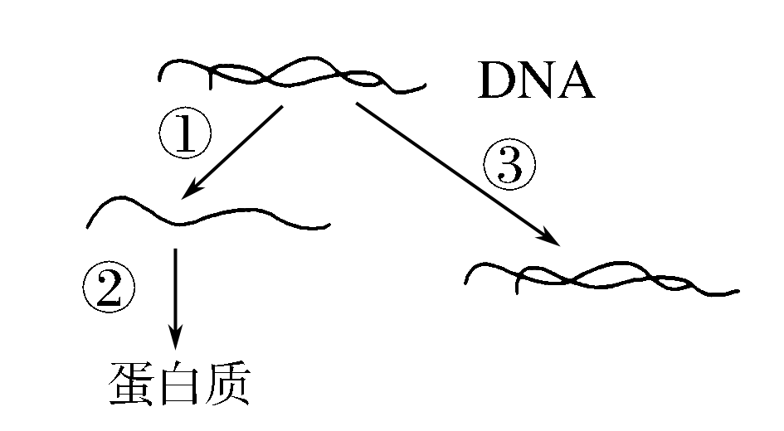
A．①③过程的模板相同
B．①③过程的酶相同
C．②过程中遗传信息由mRNA流向tRNA
D．③过程中的母链与子链反向平行
[解析] 读图知①为转录，③为DNA的复制过程，其模板不相同；①过程所需酶为RNA聚合酶，③过程所需酶有DNA解旋酶、DNA聚合酶及DNA连接酶等；②过程中遗传信息由mRNA流向蛋白质；③过程中的母链与子链反向平行。
[答案] D
要点三 基因表达中的对应关系及有关的计算1.遗传信息、密码子和反密码子的关系
项目 | 遗传信息 | 密码子 | 反密码子
作用 | 控制生物的性状 | 直接决定蛋白质中的氨基酸序列 | 识别密码子，转运氨基酸
种类 | 多样性 | 64种 | 61种
图解 | 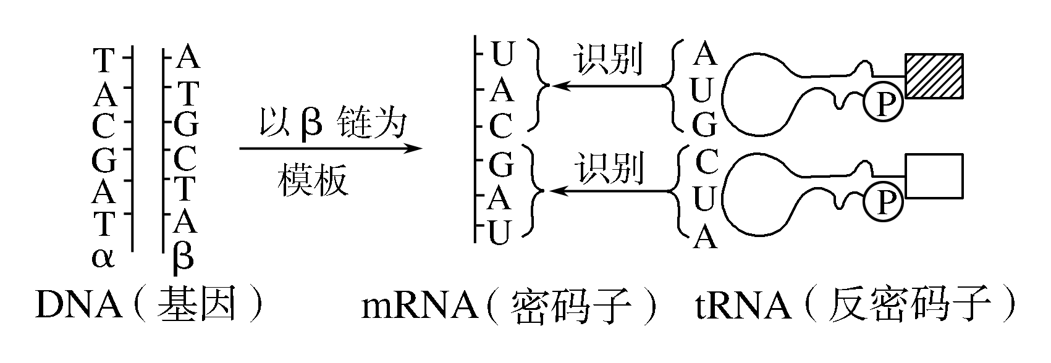
2.密码子、反密码子及氨基酸数量的对应关系
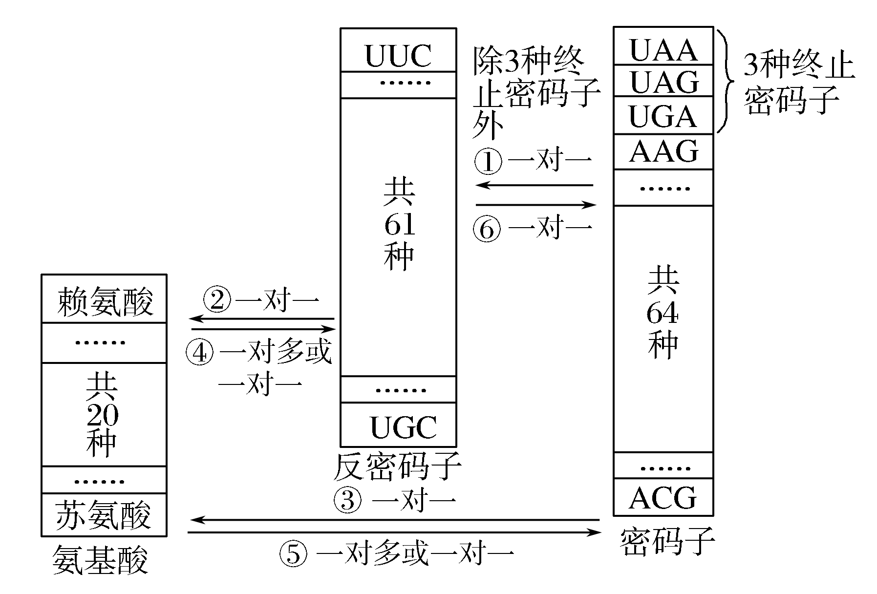
由图可得出如下结论
(1)由①⑥可知：除终止密码子外，一种密码子对应一种反密码子。
(2)由④⑤可知：一种氨基酸对应一种或多种密码子(或反密码子)。
(3)由②③可知：一种密码子(或反密码子)只对应一种氨基酸。
3．转录、翻译中的有关计算
(1)基因中碱基、RNA中碱基和氨基酸的数量关系
①转录时只以DNA的一条链为模板，因此转录形成的mRNA分子中的碱基数目是基因中碱基数目的1/2。
②翻译过程中，mRNA中每3个碱基决定1个氨基酸，所以经翻译合成的蛋白质分子中氨基酸数目是mRNA中碱基数目的1/3。
(2)基因控制蛋白质合成过程中的相关数量关系
基因中碱基数∶mRNA中碱基数∶蛋白质中氨基酸数＝6∶3∶1。
4．蛋白质的有关计算
(1)蛋白质中氨基酸的数目＝肽键数＋肽链数。
(2)蛋白质平均相对分子质量＝氨基酸的平均相对分子质量×氨基酸数－(肽键数×18)。
(3)若基因中有n个碱基，氨基酸的平均相对分子质量为a，则合成含m条多肽链的蛋白质的相对分子质量＝a－18。若将基因中有n个碱基改为有n个碱基对，则公式为a－18。
[特别提醒] (1)转录实际上是DNA分子上部分片段(基因)控制合成RNA的过程。转录产生的RNA的长度明显小于模板DNA。
(2)由于终止密码子的存在，准确地说，mRNA上的碱基数目比蛋白质中氨基酸数目的3倍还要多一些。基因上的碱基数目比氨基酸数目的6倍还要多一些。在回答有关问题时，应加上“最多”或“至少”等字。
【典例3】 一个mRNA分子有m个碱基，其中(G＋C)有n个；由该mRNA指导合成的蛋白质有两条肽链。则控制该mRNA合成的DNA分子至少含有的(A＋T)数、合成蛋白质时最多脱去的水分子数分别是( )
A．m、(m/3)－1
B．m、(m/3)－2
C．2(m－n)、(m/3)－1
D．2(m－n)、(m/3)－2
[解析] 由题意知，mRNA分子有m个碱基且G＋C的数目为n，则此mRNA分子中A＋U的数目为m－n，控制其合成的DNA分子模板链中A＋T的数目至少为m－n，整个双链DNA分子中A＋T的数目至少为2(m－n)；由mRNA分子有m个碱基可知，以其为翻译模板可合成最多含m/3个氨基酸的蛋白质分子，题干中给出此蛋白质分子有两条肽链，脱去的水分子数最多应为(m/3)－2。
[答案] D
[针对训练3] 假设一段mRNA上有60个碱基，其中A有15个，G有25个，那么转录该mRNA的DNA分子区段中，C和T的个数之和及该mRNA翻译成的多肽中肽键数最多分别为( )
A．15、20 B．60、18
C．40、19 D．60、19
[解析] 一段mRNA上有60个碱基，则转录成该mRNA的DNA中应有120个碱基。DNA是双螺旋结构，按照碱基互补配对原则，有A＝T、G＝C，则在双链DNA分子中A＋G＝C＋T＝(1/2)×120＝60。mRNA有60个碱基，不考虑终止密码子，据关系式mRNA中碱基数∶氨基酸数＝3∶1可知，合成的多肽中有20个氨基酸，肽键数最多为19。
[答案] D
课堂归纳小结
[网络构建]
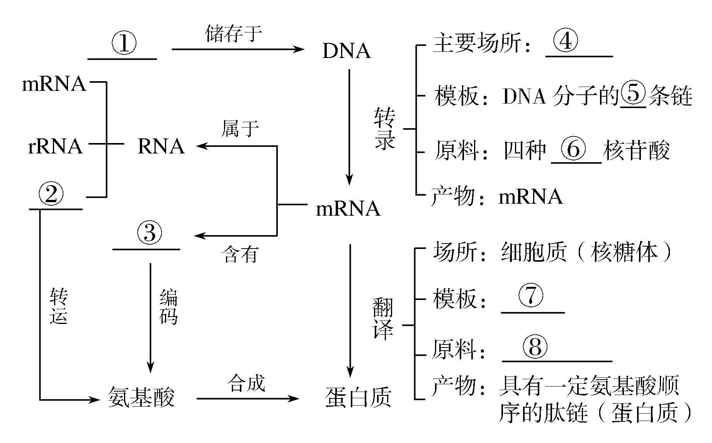
自我校对：遗传信息 tRNA 密码子 细胞核 一 核糖 mRNA 氨基酸
[拓展阅读]
龙之九子
中国民间有“一龙生九子，九子各不同”的说法。古代传说有一位龙母，生了九个儿子，而这九个儿子长相、脾气和爱好各不相同。《天禄识余·龙种》中记载：“一曰贔屃(bì xì)，形似龟，好负重，今石碑下龟趺是也；二曰螭(鸱)吻(chī wěn)，形似曾，性好望，今屋上兽头是也；三曰蒲牢，形似龙而小，性好叫吼，今钟上级星也；四曰狴犴(bì'àn)，似虎有威力，故立于狱门；五曰饕餮(tāo tiè)，好饮食，故立于鼎盖；六曰趴蝮(bā fù)，性好水，故立于桥柱；七曰睚眦(yá zì)，性好杀，故立于刀环；八曰狻猊(suān ní)，形似狮，似好烟火，故立于香炉；九曰椒图，形似螺蚌，性好闭，故立于门铺。”
性状表达包括哪些过程？
提示：基因的转录、翻译过程。
[学业水平合格测试]
1．下列有关DNA和RNA的叙述中，正确的是( )
A．DNA和RNA不能同时存在于一个细胞中
B．DNA和RNA的基本组成单位的组成成分完全不同
C．—AGCTGA—既可能是DNA的碱基序列，也可能是RNA的碱基序列
D．mRNA的碱基序列，取决于DNA的碱基序列，同时又决定蛋白质中氨基酸的序列
[解析] DNA和RNA可以同时存在于一个细胞中，A错误；DNA的基本组成单位是脱氧核苷酸，RNA的基本组成单位是核糖核苷酸，两者中都含有磷酸，并且含氮碱基都有A、G、C三种，B错误；T为DNA的特有碱基，所以含有T的核苷酸序列只能是DNA，不可能是RNA，C错误；DNA上的遗传信息通过转录转移到mRNA上，mRNA通过翻译指导蛋白质的合成，D正确。
[答案] D
2．对于下列图解，正确的说法是( )
DNA…—A—T—G—C…
RNA…—U—A—C—G…
①表示DNA复制过程 ②表示DNA转录过程 ③共有5种碱基 ④共有8种核苷酸 ⑤共有5种核苷酸 ⑥A均代表同一种核苷酸
A．①②③ B．④⑤⑥
C．②③④ D．①③⑤
[解析] 由图可知，此过程是DNA的转录过程，整个过程涉及到A、T、G、C、U这5种碱基，但由于组成DNA链的是4种脱氧核糖核苷酸(简称脱氧核苷酸)，组成RNA链的是4种核糖核苷酸，因此图解中共有8种核苷酸。
[答案] C
3．下列关于真核生物的转录过程的叙述，正确的是( )
A．转录以DNA的两条链为模板
B．转录可发生在细胞核和细胞质中
C．转录需要DNA聚合酶参与
D．转录的产物与DNA的长度相等
[解析] 转录以DNA的一条链为模板；真核细胞的转录主要发生在细胞核中，但在线粒体和叶绿体中也可发生该过程；转录过程需要的酶是RNA聚合酶；转录产生的mRNA是DNA上基因选择性表达的产物，因此其长度应小于DNA。
[答案] B
[学业水平等级测试]
4．下图表示细胞核中所完成的mRNA的形成过程示意图，有关叙述正确的是( )
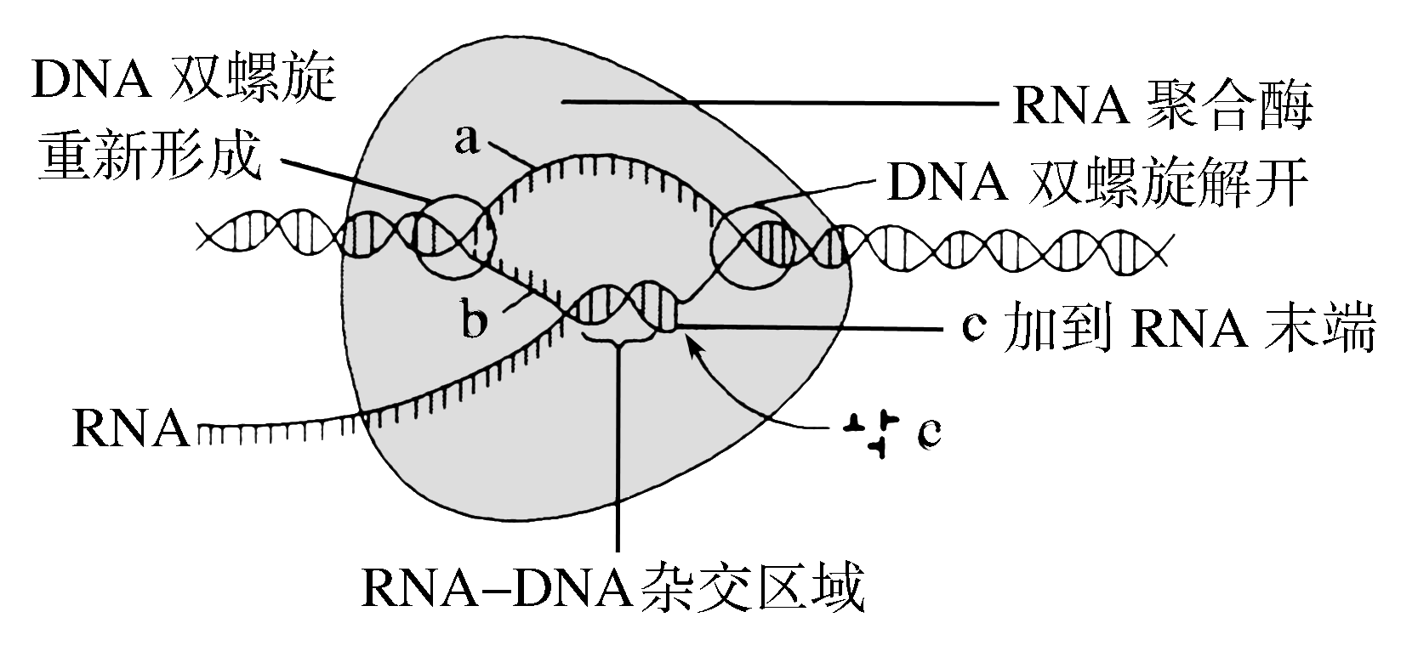
A．图中RNA聚合酶的移动方向是从左向右
B．图中RNA与a链碱基互补
C．图示RNA－DNA杂交区域中DNA上的A与RNA上的T配对
D．DNA双螺旋解开需要解旋酶的参与，同时消耗能量
[解析] 依图示可知，RNA聚合酶的移动方向是从左向右；图中RNA与a链上碱基除U与T不同外，其他碱基相同，不能互补；图示中RNA－DNA杂交区域中DNA上的A与RNA上的U配对；RNA聚合酶本身具有解旋功能，转录不需要解旋酶的参与。
[答案] A
5．有关蛋白质合成的叙述，不正确的是( )
A．终止密码子不能编码氨基酸
B．每种tRNA只转运一种氨基酸
C．tRNA的反密码子携带了氨基酸序列的遗传信息
D．核糖体可在mRNA上移动
[解析] 64种密码子中有3种是终止密码子，终止密码子不编码氨基酸。每种tRNA只转运一种氨基酸，但一种氨基酸可被一种或多种tRNA转运。决定氨基酸序列的遗传信息通常在DNA分子上。

[答案] C

